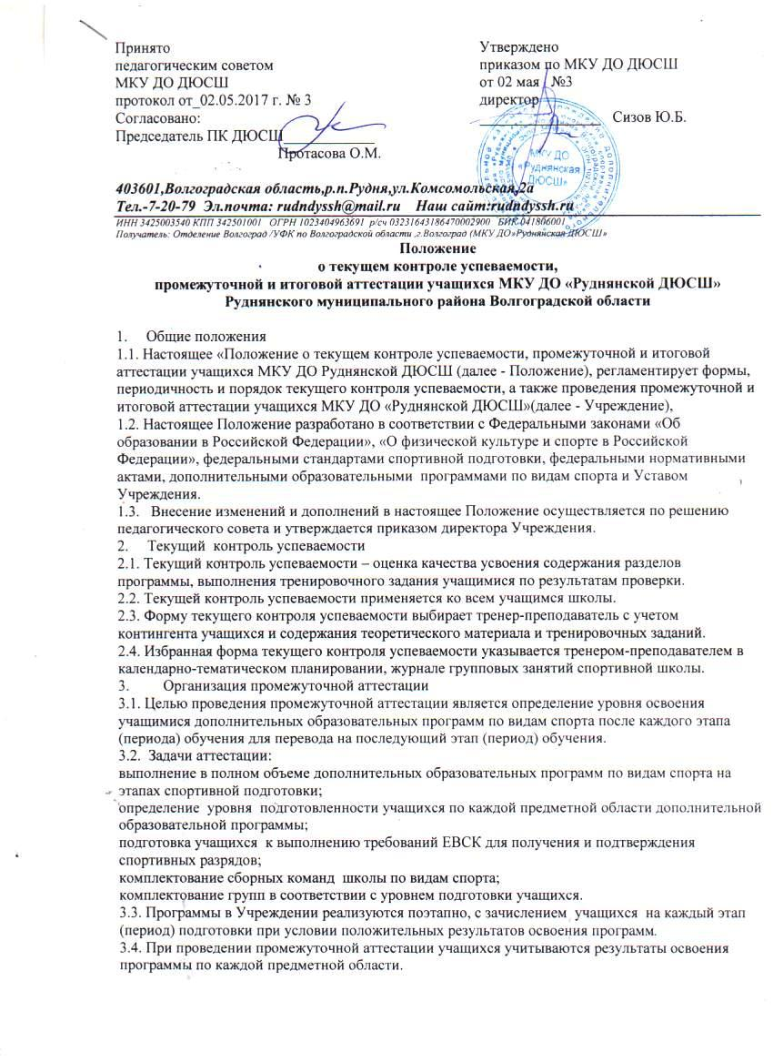

Положение
о текущем контроле успеваемости,
промежуточной и итоговой аттестации учащихся МКУ ДО «Руднянской ДЮСШ»
Руднянского муниципального района Волгоградской области

1. Общие положения
1.1. Настоящее «Положение о текущем контроле успеваемости, промежуточной и итоговой аттестации учащихся МКУ ДО Руднянской ДЮСШ (далее - Положение), регламентирует формы, периодичность и порядок текущего контроля успеваемости, а также проведения промежуточной и итоговой аттестации учащихся МКУ ДО «Руднянской ДЮСШ»(далее - Учреждение),
1.2. Настоящее Положение разработано в соответствии с Федеральными законами «Об образовании в Российской Федерации», «О физической культуре и спорте в Российской Федерации», федеральными стандартами спортивной подготовки, федеральными нормативными актами, дополнительными образовательными программами по видам спорта и Уставом Учреждения.
1.3. Внесение изменений и дополнений в настоящее Положение осуществляется по решению педагогического совета и утверждается приказом директора Учреждения.
2. Текущий контроль успеваемости
2.1. Текущий контроль успеваемости – оценка качества усвоения содержания разделов программы, выполнения тренировочного задания учащимися по результатам проверки.
2.2. Текущей контроль успеваемости применяется ко всем учащимся школы.
2.3. Форму текущего контроля успеваемости выбирает тренер-преподаватель с учетом контингента учащихся и содержания теоретического материала и тренировочных заданий.
2.4. Избранная форма текущего контроля успеваемости указывается тренером-преподавателем в календарно-тематическом планировании, журнале групповых занятий спортивной школы.
3. Организация промежуточной аттестации
3.1. Целью проведения промежуточной аттестации является определение уровня освоения учащимися дополнительных образовательных программ по видам спорта после каждого этапа (периода) обучения для перевода на последующий этап (период) обучения.
3.2. Задачи аттестации:
выполнение в полном объеме дополнительных образовательных программ по видам спорта на этапах спортивной подготовки;
определение уровня подготовленности учащихся по каждой предметной области дополнительной образовательной программы;
подготовка учащихся к выполнению требований ЕВСК для получения и подтверждения спортивных разрядов;
комплектование сборных команд школы по видам спорта;
комплектование групп в соответствии с уровнем подготовки учащихся.
3.3. Программы в Учреждении реализуются поэтапно, с зачислением учащихся на каждый этап (период) подготовки при условии положительных результатов освоения программ.
3.4. При проведении промежуточной аттестации учащихся учитываются результаты освоения программы по каждой предметной области.
3.5. В учреждении устанавливаются следующие формы промежуточной аттестации по каждой предметной области дополнительной образовательной программы:
теория и методика физической культуры и спорта - зачет;
общая физическая подготовка - сдача контрольно-переводных нормативов;
избранный вид спорта - выполнение требований, норм и условий их выполнения для присвоения спортивных разрядов и званий по избранному виду спорта;
другие виды спорта и подвижные игры;
технико-тактическая и психологическая подготовка - соревновательные поединки.
3.6. Промежуточная аттестация осуществляется два раза в год, в сроки, установленными годовым календарным учебным графиком. Для проведения промежуточной аттестации в Учреждении создается комиссия, состав которой утверждается приказом директора. В состав комиссии могут входит директор и тренеры-преподаватели.
3.7. Оценка показателей проводится с учетом вида спорта и этапа (периода) обучения
3.8. Итоги промежуточной аттестации учащихся отражаются в ведомостях сдачи контрольно-переводных нормативов, журналах и личных картах спортсмена.
3.9. При проведении аттестации могут присутствовать родители (лица их заменяющие), представители образовательного учреждения, на базе которого проводятся тренировочные занятия.
3.10. Перевод учащихся на последующий этап (период) обучения осуществляется на основании решения педагогического совета.
3.11. Учащиеся, не подтвердившие требуемые результаты для этапа (периода) обучения, могут быть оставлены на повторное обучение (по решению педагогического совета).
3.12. При решении вопроса о досрочном зачисления учащихся на другие этапы (периоды) спортивной подготовки, учащиеся должны выполнить требования к результатам освоения программ соответствующего этапа (периода).
3.13. Промежуточная аттестация на этапе начальной подготовки.
На этапе начальной подготовки при условии положительных результатов сдачи контрольно-переводных экзаменов по общефизической подготовке и отсутствии медицинских противопоказаний для занятий избранным видом спорта;
Учащийся считается аттестованным на этапе начальной подготовки и может быть переведен на тренировочный этап, при условии:
выполнения учебной программы в полном объеме;
выполнения контрольных нормативов данного этапа обучения.
3.14. Промежуточная аттестация на тренировочном этапе.
На тренировочном этапе при условии положительных результатов сдачи контрольно-переводных экзаменов по общефизической, специальной и технической подготовке, итогам выступлений в соревнованиях и при отсутствии медицинских противопоказаний.
Учащийся тренировочного этапа считается аттестованным, при условии:
выполнения учебной программы данного этапа обучения в полном объеме;
выполнения контрольных нормативов по ОФП и СФП данного этапа;
Учащийся на учебно-тренировочном этапе свыше 2-х лет считается аттестованным и может быть переведен на этап совершенствования спортивного мастерства при условии:
выполнения учебной программы в полном объеме;
выполнения звания «Кандидата в мастера спорта России» по избранной спортивной дисциплине.
3.15. Промежуточная аттестация на этапе совершенствования спортивного мастерства.
На этапе совершенствования спортивного мастерства при положительной динамики спортивных достижений, результатам в официальных краевых и всероссийских соревнованиях, проводимых в соответствии с утвержденным календарным планом проведения спортивно-массовых мероприятий;, выполнении требований для включения спортсменов в основной и резервный составы спортивных сборных команд Красноярского края.
Учащийся этапа совершенствования спортивного мастерства считается аттестованным, при условии:
подтверждения норматива «Кандидата в мастера спорта России» по избранной спортивной дисциплине (не реже 1 раза в два года).
3.16. Промежуточная аттестация на этапе высшего спортивного
мастерства.
На этапе высшего спортивного мастерства при стабильных спортивных достижениях, по результатам участия в официальных краевых и всероссийских соревнованиях, проводимых в соответствии с утвержденным календарным планом проведения спортивно-массовых мероприятий, выполнении требований для включения спортсменов в основной и резервный составы спортивных сборных команд Красноярского края и Российской Федерации.
Учащийся этапа высшего спортивного мастерства считается аттестованным, при условии:
стабильно успешных результатов выступлений в официальных и всероссийских и международных спортивных соревнованиях в составах спортивных сборных команд Российской Федерации, субъектов Российской Федерации;

